FASES REQUERIMIENTO DE SOFTWARE

1. DESCRIPCION GENERAL DEL REQUERIMIENTO 2
2. FASE DE FORMALIZACIÓN 3
3. ANALISIS DE REQUISITOS Y REQUERIMIENTOS 4
5. LEVANTAMIENTO DEL REQUERIMIENTO DETALLADO 8
6. DISEÑO DE LA ARQUITECTURA DE SOLUCION 10

DESCRIPCION GENERAL DEL REQUERIMIENTO

PROYECTO | ABOGABOT
Nombre Requerimiento: | Automatización de las demandas
Fecha Solicitud: | 27/02/2022
Responsable(s) Solicitud: | Jose Delgado
Dependencia(s) Solicitante: | ABOGABOT
Responsable Funcional designado por el equipo de desarrollo de software: | CEO

FASE DE FORMALIZACIÓN

Descripción de la Solicitud
Usuario Solicitante
Una plataforma que automatice las demandas, permitiendo a los clientes tener un seguimiento del caso por medio de su plataforma y todo pago sea por medios digitales.
Líder Funcional
Plataforma que automatice demandas y tenga un seguimiento.

FIRMAS DE ACEPTACIÓN:

________________________________ _______________________________
Nombre Responsable Solicitud Nombre Líder OTI
Dependencia Solicitante Oficina Tecnologías de la Información

ANALISIS DE REQUISITOS Y REQUERIMIENTOS

Fecha Inicio | DD/MM//AAAA |  | Fecha Final | DD/MM//AAAA
Modelamiento de Negocio
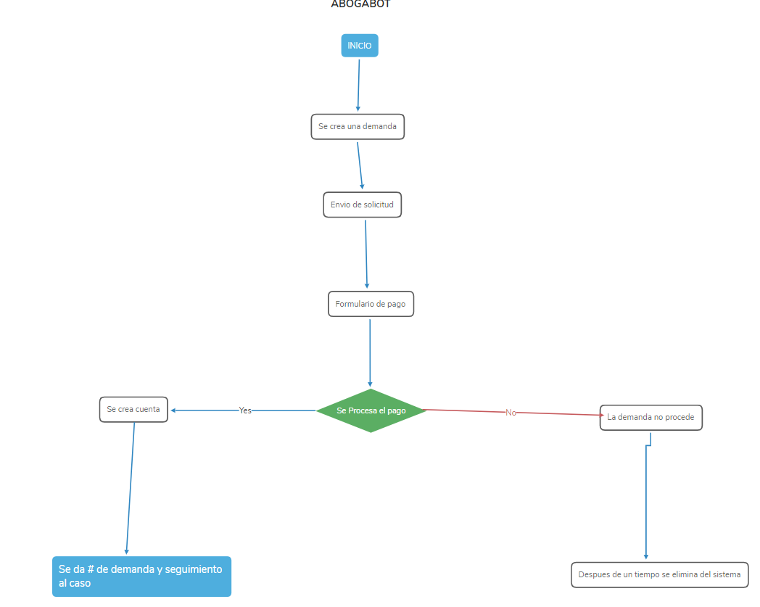

Términos de Referencia
Alcance de la solución | Mantener actualizado al cliente.
Requerimientos Funcionales y criterios de aceptación y | Defina los requerimientos funcionales y una lista de criterios y expectativas que espera encontrar el usuario final o el dueño del proceso, en la etapa de revisión, validación y verificación, una vez entre en fases de pruebas funcionales.
Requerimientos no Funcionales y de calidad | Describa los requerimientos no funcionales que se deben tener en cuenta para que la solución cumpla con una efectiva ejecución en su entorno y apoyándose con los mínimos atributos de calidad interna y externa descritas en el estándar ISO/IEC 9126-1, si aplica
Interesados en la solución
  Nombre/Rol/Perfil | Descripción
  El Cliente | Describa y justifique de qué manera participa el interesado dentro de la solución adelantada.
Precondiciones | Defina una lista de condiciones que deben cumplirse antes de iniciar con la solución
Requisitos Técnicos | Tipo de Desarrollo | Web Escritorio Móvil Servicio Web  Servicio Windows Otro:__________________
Requisitos Técnicos | Base de Datos | Oracle  SQL Server  MySQL  MongoDB  Otro:__________________ |  |  | Versión  _______  _______  _______  _______  _______  _______
Requisitos Técnicos | Lenguaje | C#  VB  PHP  Java  JavaScript  Otro: ________CSS y HTML___________ |  |  | Versión  _______  _______  _______  _______  _______  _______  _______
Viabilidad Técnica | Luego de adelantado el análisis de los requisitos y requerimientos es viable proponer una solución técnica para esta solicitud: SI ( ) NO ( )

FIRMAS DE ACEPTACIÓN:
Nombre | Dependencia | Teléfono | Firma

LEVANTAMIENTO DEL REQUERIMIENTO DETALLADO

Las historias de usuario deben ser independientes y debidamente identificadas; deben corresponder a una única funcionalidad y deben ser cortas y concisas
HISTORIAS DE USUARIO
Nº. |  | 1
Titulo |  | Problema con el informe del caso
Fecha |  | 27/02/2000
Estimación |  | 1
Característica/Funcionalidad
Quiero que se guarde mi información de las demandas tanto actuales como pasadas, en donde pueda ver sus estatus y el seguimiento que se le está dando en tiempo y forma, así como el tiempo aproximado de una solución a mi caso.

Razón/Resultado
Con la finalidad de que el cliente pueda ver el estatus de su demanda y los abogados puedan tener contacto con el/ella conforme las actualizaciones presentes.

Criterios de Aceptación
Nº | Titulo |  | Contexto |  |  | Evento
1... | Título del escenario  Ingreso del empleado a la plataforma |  | Descripción de la situación que presenta el criterio de aceptación:  En caso de que ingresa el número de identificación del funcionario y es inexistente debe generar un mensaje de error. |  |  | Cuando o en qué momento ocurre el contexto  Cuando el empleado intenta ingresar diligenciando en el formulario identificación y nombre
2 | Control de tiempo de respuesta |  | Registrar un tiempo superior a media hora y evidenciar que se genera una alerta de atención tardía |  |  | A partir del momento en que se efectúa el cierre del caso de atención al cliente por parte del empleado
n…
Firmas de aceptación
Nombre |  |  |  | Dependencia | Teléfono |  | Firma

DISEÑO DE LA ARQUITECTURA DE SOLUCION

En caso de que existan excepciones asociadas a la arquitectura de referencia se debe incluir su correspondiente justificación en las vistas que aplique.

Fecha | DD/MM/AAAA
Vista Lógica
Se puede utilizar alguno de los siguientes diagramas UML: Diagrama de Clase, Diagrama de Comunicación, Diagrama de Secuencia.

Si utiliza convenciones para diagramas Ad hoc, por favor describirlas aquí
Vista de Implementación
NA

Si utiliza convenciones para diagramas Ad hoc, por favor describirlas aquí
Vista de Proceso
Se puede utilizar alguno de los siguientes diagramas UML: Diagrama de actividades o de flujo
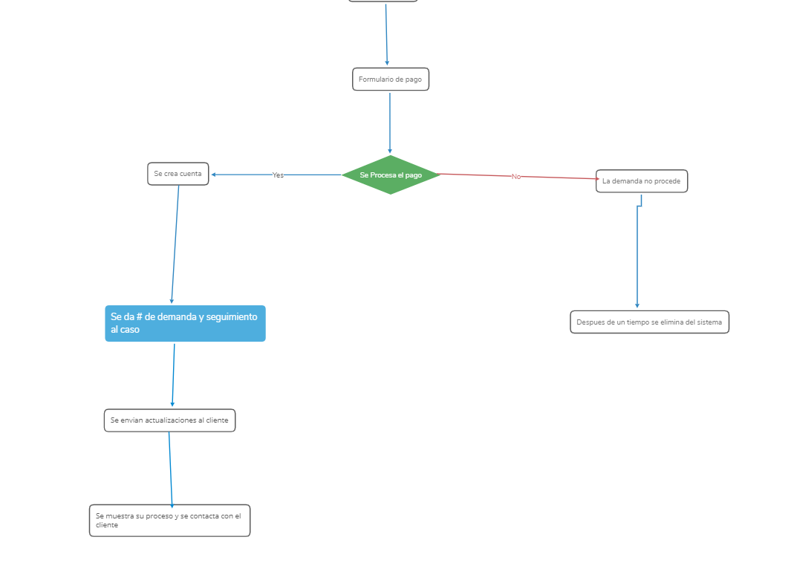

Si utiliza convenciones para diagramas Ad hoc, por favor describirlas aquí
Vista de Física
NA

Si utiliza convenciones para diagramas Ad hoc, por favor describirlas aquí
Prototipos de interfaces de usuario
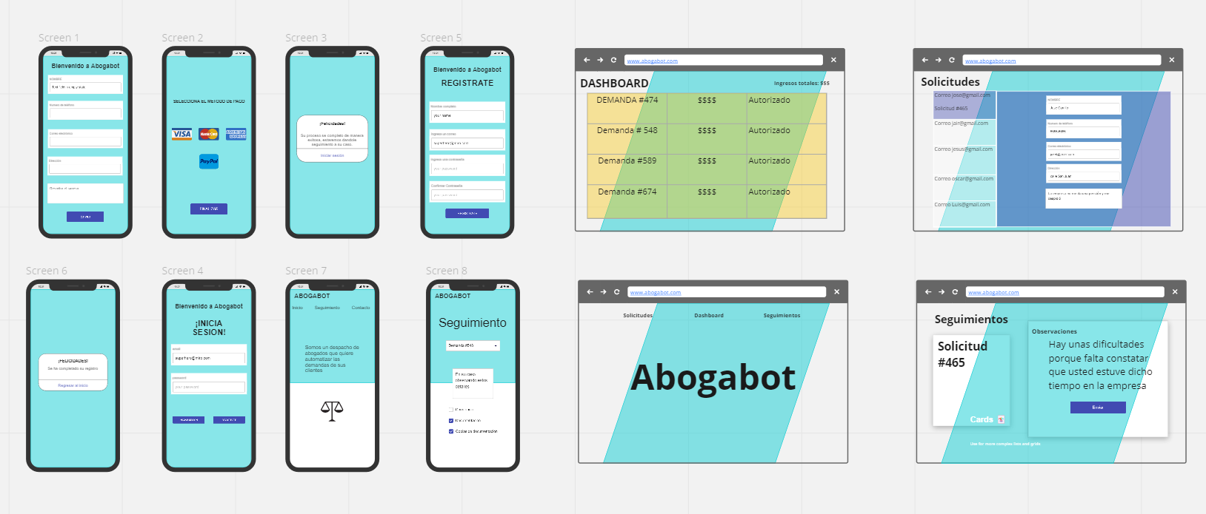

Si utiliza convenciones para diagramas Ad hoc, por favor describirlas aquí
Firmas de aceptación
Nombre |  | Dependencia | Teléfono |  | Firma

Nota: En caso de considerar limitado el uso de UML, es posible utilizar diagramas Ad Hoc.

